系统要求

1、假设远程网络教育系统-用户注册模块包括功能有

a、验证课程是否已经满人

b、收取客户费用

c、通知用户课程选择成功

子系统类集合包括：PaymentGateway类、RegisterCourse类、NotifyUser类

PaymentGateway类：用户支付课程费用

RegisterCourse类：验证所选课程是否已经满人以及计算课程的费用

NotifyUser类：基于"用户选择课程成功与否"，及时通知用户

RegistrationFacade类：外观类，提供一个统一的界面和接口，完成课程校验、网上支付、通知用户功能

请实现该系统，并通过客户端友好帮助用户进行注册。

UML类图

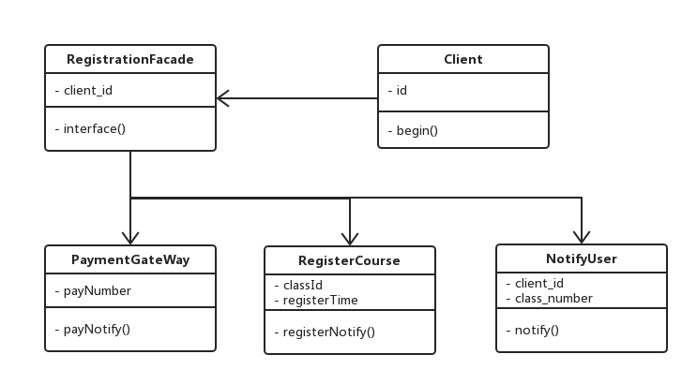

类图使用PrcessOn（https://www.processon.com）在线生成工具完成。

程序采用外观模式进行设计。

主要包含五个类，Client、NotifyUser、PaymentGateWay、RegisterCourse、RegistrationFacade。各类之间关系见上图。

Client类用于对课程客户的抽象，包含一个方法，一个属性：

一个属性为：

1. id：标定客户；

一个方法为：

（1）begin()：引导用户进入课程注册界面；

RegistrationFacade类为课程注册界面系统的抽象，包含一个方法，一个属性。

一个属性为：

（1）client_id：记录到访客户ID；

一个方法为：

1. interface()：课程注册页面的实现，引导客户进行课程注册；

PaymentGateWay类为课程付费功能的抽象，包含一个方法，一个属性。

一个属性为：

（1） payNumber：记录客户支付金额；

一个方法为：

1. payNotify()：完成课程支付过程，给出支付结果；

RegisterCourse类为课程注册查询功能的抽象，包含一个方法，两个个属性。

两个属性为：

1. classId：记录选择课程编号；
2. reister_time： 记录查询时间，用来判断课程是否满课；

一个方法为：

（1） registerNotify()：给出该课程编号课程的课余量信息以及课程价格；

NotifyUser类为课程注册结果反馈功能的抽象，包含一个方法，两个属性。

一个属性为：

1. client_id：记录到访客户ID；
2. class_number：记录客户要注册的课程编号；

一个方法为：

（1） notify()：给出客户注册课程结果；

系统实现

该版本的系统使用C++实现。工程包含十一个文件（main.cpp client.cpp client.h notifyuser.cpp notifyuser.h paymentgateway.cpp paymentgateway.h registercourse.cpp registercourse.h registrationfacade.cpp registrationfacade.h）。

其中：

1. main.cpp: 包含简单用户引导界面实现；
2. client.cpp & client.h: 包含对用户类的实现，进入课程注册界面；
3. registrationfacade.cpp & registrationfacade.h：包含课程注册界面类的实现，实现缴费验证、课程信息显示、注册课程提醒等的逻辑引导功能，
4. paymentgateway.cpp & paymentgateway.h：包含用户支付功能累的实现，对用户输入课程金额进行检查；
5. registercourse.cpp & registercourse.h：包含课程查询功能类的实现，给定课程编号，返回课程的课余量以及价格信息；
6. notifyuser.cpp & notifyuser.h：包含课程注册信息提醒类的实现，给出客户课程注册的结果信息；

课程注册系统实现过程：在用户依据引导界面输入用户编号后进入课程注册页面，用户根据所列课程信息输入要选择课程编号，系统给出课程的课余量信息与课程课程价格，在有课余量的情况下用户输入正确的课程金额，输入金额与课程金额相等的情况下课程注册成功。

需要注意的实现细节如下：

1. 课程的价格统一规定为100，用户在输入课程价格的过程中需要输入相等的数额，过多的金额仍不能注册成功；
2. 课余量的判断过程默认为，用户查询课程信息时生成一个随机数，随机数为3的倍数则默认为课满，否则课程有余量；在注册成功后课程余量不会增加；
3. 用户ID需要为个位数，课程编号由于课程的定价一致以及课余量实现的简化在本版本中没有实际意义；

系统运行结果

